МБОУ «Средняя общеобразовательная школа№1» г.Микунь Усть-Вымского района РК

Урок английского языка в 11 классе.
Тема «Выбирая профессию»
(Как быть успешным?)

Учитель : Ставропольцева Надежда Александровна

2012 год

Тема учебного занятия : « Выбирая профессию» и Как быть успешным?

Тип урока: комбинированный урок (комплексное применение знаний, обобщение знаний и способов действий).

Вид учебного занятия: использование технологии сотрудничества ,ИКТ.

План работы на уроке(Map of- lesson)

Упражнения для работы | На уроке (at the lesson) |  | Ex.13,15,20,26,46,61.  Mini-project( A debate)
Exercises to be done | Дома (At home) |  | Ex.35
Обучение аспектам языка | Лексика  Dialogue vocabulary | Активные | -Words and expressions on the topic “Personal and professional qualities”  -words and expressions” Young people’s opinions when to get an education”
Виды речевой деятельности  (Language skills) | Говорение (speaking) |  | Ex .13,15, 26, 61  Mini-project (debate)
Виды речевой деятельности  (Language skills) | Чтение(reading) |  | Ex.21”A freelance photographer”
Виды речевой деятельности  (Language skills) | Аудирование (listening) |  | “Applying for a job”-заполнение анкеты
Виды речевой деятельности  (Language skills) | Письмо (writing) |  | Резюме -Resume

Цели и задачи: развитие умений выполнения
коллективного познавательно-поискового задания при
помощи чтения текста ,развитие умений изучения
информации, постановки вопросов , обсуждение в форме
дебатов и выделение проблемы , которую необходимо
решить.

Образовательный аспект : углубление знаний учащихся по вопросам обсуждаемой
проблемы, профессиональной ориентации школьников на
выбор будущей профессии в соответствии
с индивидуальными способностями и наклонностями и
пути решения становления успешными в современном мире.
Развивающий
аспект: - развитие умения ,навыков учащихся аргументировано
выражать своё отношение к проблеме и коллективно
находить оптимальные пути решения проблемы;
- развитие умения сотрудничать ,работая в парах и группе.
Воспитательный
аспект: учить критически думать о способах становления
успешными в жизни.
Формы работы: работа в парах, в группе, интерактивная беседа, приём
организации интерактивного чтения. презентация мини- проекта.
Оборудование : мультимедиа проектор, ПК,
учебник 11 класс”Enjoy English”,магнитофон,CD.

Ход урока.
I. Организация класса.
Сообщение целей , задач и плана работы на уроке.
Цели: формирование у всех учащихся устойчивой мотивации познания, используя метол познавательного интереса и проблемной ситуации как стать успешным в жизни.
Деятельность учителя по целеполаганию | Деятельность учащихся по целеполаганию
Постановка учебных целей в соответствии с темой урока  «Как стать успешным» .  Тема урока- суть идеи урока | Частично самостоятельная постановка целей учащимися  ( что необходимо сделать, чтобы быть успешными в жизни)

T. Well, boys and girls. All of you I believe feel like speaking English, don’t
you?
So, let’s begin our today’s lesson.( слайд № 1-14)
II. Развитие основных коммуникативных умений.
1.Развитие умений говорения.
Цели: включение в содержание урока упражнений творческого характера по использованию полученных знаний частично в новой ситуации, учащиеся работают в парах, обсуждая качества необходимые для достижения успеха .
Упражнения подготавливают учащихся к обсуждению в форме дебатов.

Work in pairs  Language Support  -imaginative  -well-educated  -well organized  -able to work  -creative  Т.Which personal and  1) Professional qualities are more important for a successful career?  (Какие качества более важны –личностные или профессиональные?)  Чтобы быть успешными в жизни?  T.2)Do you think the qualities depend on the nature of the profession?  (Сами профессии в какой то степени влияют на качество личности?)  Use expressions Ex. 15, 9 p.191  -I have to say  -In my view  -Personally ‘I think  - I insist that  -I am convinced  -I feel | Работа в парах  Ex.13,15  -able to make decisions  -able to solve problems  -have negotiation skills  -have different talents  -be aware of one’s emotions  -be self - confident  P1.To be successful a teacher should be well-educated, responsible. He or she should get on well with children.  P2.I agree with you and it is important to be self – confident.  P3.We believe a doctor should be well – educated, talented well- organized.  And be honest, deal with stress well.  P4.A lawyer should be …  P5.Personally ,I think you are right.  P1.yes ,of course I’ m convinced that qualities depend on the nature of the professions because if you want to be a manager’ you should have negotiation skills.  P2.If you are going to be a teacher you should be aware of students’ emotions.  Я вынужден сказать  По- моему  Лично я думаю  Я настаиваю  Я уверен  Мне кажется

II. Прием организации интерактивного чтения.
Цели: развитие учения чтения с извлечением необходимой информации и создания реальных условий для высказывания мнения.
Учащиеся активизируют свои знания о том, как стать успешным в жизни.
Связывают их с новой информацией, полученной при чтении текста.
Учащиеся обсуждают и слушают друг друга , оценивают свои чувства по поводу прочитанного.
Текст 21- аутентичный. Интересный ,соответствующий их возрасту.
Know (знаю) | I’d like to know(хотелось бы узнать) | I have learnt(я узнал)
This text is about a free lance photographer.  She is creative  Enthusiastic, competitive.  She made a success. | 1. I’d like to know how she made a success.  2.I’d like to know if it is difficult to be successful .  3.I’d like to know how to be successful .  4.Has anybody helped her?  5.What is more important to be successful? | 1.Hard work , persistence and support have been key to success.  2.You have to practice, practice and practice to be successful.  3. You should learn through your mistakes  4. Dream should be come true with commitment.

T. What is Sophia ‘s recipe for success?  T. Do you know any other recipes for success?  (приложение №1) | EX.26  1.Doing, practising, looking and trying to be a photographer or to being a photographer.  2.Being responsable is also important.  3.Trying to achieve something is necessary and important.

III.Беседа-Express your opinion “Where to get an education .” Ex. 46
Цели: развитие умения говорения, давая возможность учащимся выразить и обосновать собственное мнение по данной теме и предваряет предстоящее говорение(дебаты).
Обсуждаемые идеи в форме  Учитель – учиник  (Приложение №2) | Учащиеся читают высказывания других и выражают свое отношение к ним.

IV. Mini- project( A debate) (слайд № 15)
Ex.61
Here is the nation for the debate :
“You can never make a successful career unless you graduate from a prestigious university ‘
Вы никогда не сможете сделать карьеру , если не закончите престижное учебное заведение.
( Приложение №3)

Цели: Включение в содержание урока упражнения творческого характера по использованию полученных знаний в новой ситуации.
Учебная дискуссия – одна из важнейших форм образовательной деятельности, которая стимулирует инициативу учащихся.
Развивает рефлексивное мышление, формирует коммуникативную и дискуссионную культуру.

The Chairperson welcomes the audience and announce the beginning of the debate.
Dear teachers, Welcome to class 11b.
We are here to debate the motion “You can never make a successful care unless you graduate from a prestigious university.
Students for the motion are sitting on the left. Students against the motion are sitting on the right. We have 10 minutes for the debate.
Please, be polite!

V. Follow –up. Students are asked to discuss the result of the work.
Was it a success ?
Why? Why not?

Evaluation card for Students
Цели: раскрытие самооценки учебы и знаний как источника самоудовлетворения и удовольствия.
Рефлексия –заполнение учащимися оценочной карточки.
Name ______

 | Needs improvement excellent
Criteria | 1 | 2 | 3 | 4 | 5
Ideas produced

Ideas developed
Language used during the discussion
Participation in group work

Music pause . Use the poster



VI. Слушание. Lestening.
Обычно при приеме на работу просят заполнить application form.
Прослушайте запись собеседования с молодым человеком, который хочет получить работу и заполнить анкету. (приложение №4)
VII. Обучение письменной стороне речи.( Резюме)
Учащиеся осваивают форму составления резюме. Такая практика дает старшеклассникам шанс обдумать профессиональную пригодность, если они уже выбрали профессию. ( Приложение № 5)

VIII. Homework.
Ex. 35. Задание повышенной сложности.
Do research in the internet about a university of your choice .
(Исследовательская работа: поиск информации . отбор информации об учебном заведении).

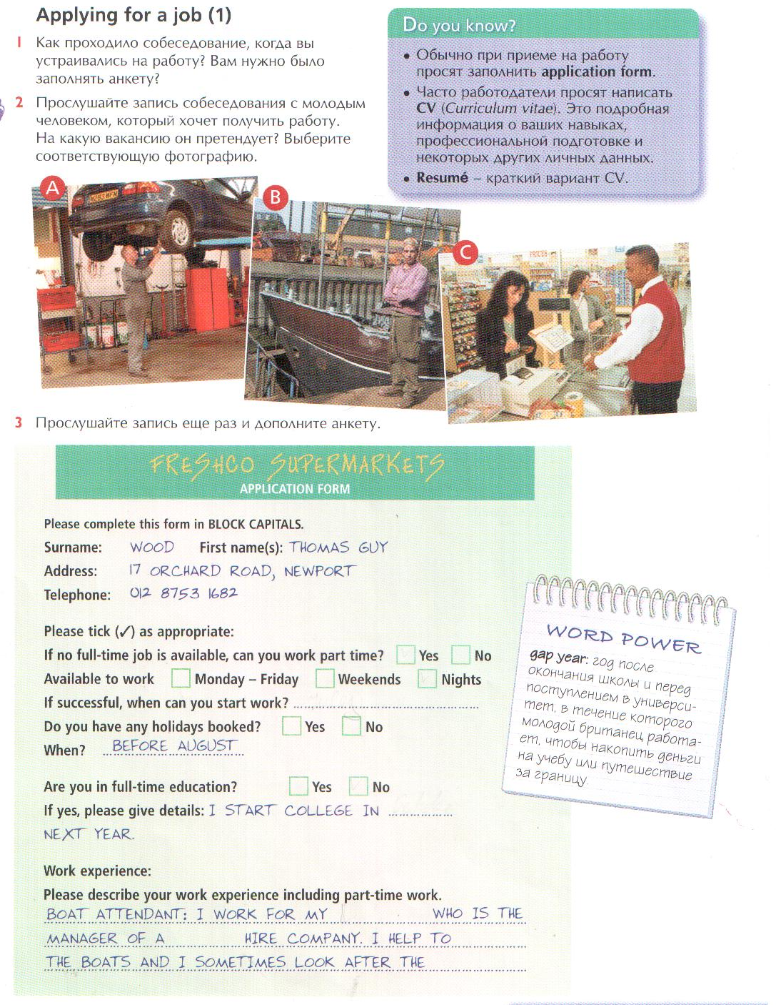

Подведение итогов занятия
Ожидаемый результат.
-обучающиеся владеют информацией, стратегией «Как стать успешным в жизни»;
-владеют умением заполнения резюме;
-владеют умением работать коллективно и в парах, индивидуально .
Система контроля.
Предусмотрены творческие формы (выступление перед аудиторией, работа в парах, резюме, заполнение оценочной карточки).

